Муниципальное бюджетное общеобразовательное учреждение
средняя общеобразовательная школа рабочего поселка
(поселка городского типа) Ерофей Павлович

Научно - исследовательский проект:
на тему:
«Сравнение языков программирования Python и Pascal»

Автор:
Воробьёв Кирилл Павлович
Научный руководитель:
учитель информатики
Коновод Юлия Анатольевна

п.г.т. Ерофей Павлович
2022г.

Оглавление
Введение ………………………………………………………………..…………..3
Глава 1. Литературный обзор……….…………..………………………………...4
  - Языки программирования………………………………………….………..4
  - История языков программирования…………………………………….….4
  - Язык программирования Pascal…………………………………………….6
  - Язык программирования Python……………………………………………7
Глава 2. Экспериментальная часть работы ..…………………………………..…8
Заключение …………………………………………………………………..........11

Введение
Есть различные языки программирования, но одни могут отличаться от других по мере их использования. Дефицит порождает спрос, поэтому в данный момент идет спрос на языки с дальнейшей поддержкой различных платформ.
Актуальность: На сегодняшний день жизнь человека невозможна без компьютера. Современные гаджеты не способны выполнять свою функцию без заложенных в них программ, написанных на специальном языке.
Цель работы: Сравнение языков программирования.
Задачи:
- Узнать подробнее Python и Pascal.
- Провести ряд тестов.
- Сделать вывод, какой язык лучше.

Объект: компьютерные технологии.
Предмет: языки программирования Python и Pascal.
Гипотеза: языки программирования похожи и практически одинаковы по принципу работы.
Методы исследования:
- Сравнение языков программирования;
- Проведение тестов на производительность;
- Опрос по программе “Угадай число”;

Глава 1. Литературный обзор.
1.1 Языки программирования.
Языки программирования – формальный язык, предназначенный для записи компьютерных программ.
Есть различные языки программирования, но одни могут отличаться от других по мере их использования. Дефицит порождает спрос, поэтому в данный момент идет спрос на языки с дальнейшей поддержкой различных платформ. Язык программирования определяет набор лексических, синтаксических и семантических правил, определяющих внешний вид программы и действия, которые выполнит исполнитель

1.2.История языков программирования.
История программирования началась на заре 19 века с появлением ткацких станков Жаккарда, которые позволяли автоматизировать нанесение узоров на ткань с помощью специальных перфорированных пластин. Активное развитие языков программирования началось во второй половине 20 века.
Язык программирования это искусственный язык, который был создан для общения человека с компьютером, в частности, для того чтобы сказать компьютеру, что и как, когда и за чем сделать, то есть, для того, чтобы передать компьютеру инструкции на выполнение какой-то полезной работы.
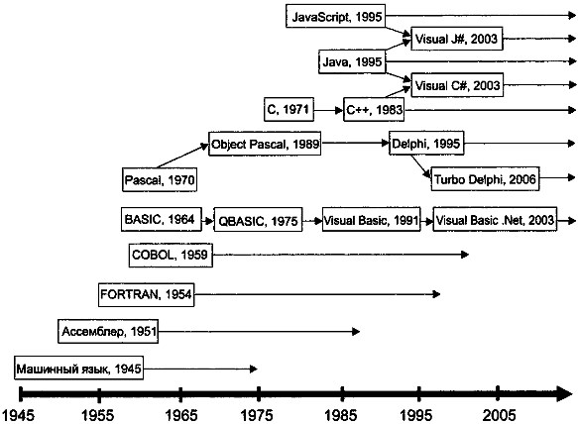
Физические принципы работы электронных устройств ЭВМ таковы, что компьютер может воспринимать команды, состоящие только из единиц и нулей — последовательность перепада напряжения, то есть машинный код. На начальной стадии развития ЭВМ человеку было необходимо составлять программы на языке, понятном компьютеру, в машинных кодах. Каждая команда состояла из кода операций и адресов операндов, выраженных в виде различных сочетаний единиц и нулей. Итак, любая программа для процессора выглядела на то время как последовательность единиц и нулей.
Как показала в дальнейшем практика общения с компьютером, такой язык громоздок и неудобен. При пользовании им легко допустить ошибку, записав не в той последовательности 1 или 0. Программу очень трудно контролировать. Кроме того, при программировании в машинных кодах надо хорошо знать внутреннюю структуру ЭВМ, принцип работы каждого блока. И самое плохое в таком языке, что программы на данном языке — очень длинные последовательности единиц и нулей являются машинно зависимыми, то есть для каждой ЭВМ необходимо было составлять свою программу, а также программирование в машинных кодах требует от программиста много времени, труда, повышенного внимания.
Довольно скоро стало понятно, что процесс формирования машинного кода можно автоматизировать. Уже в 1950 году для записи программ начали применять мнемонический язык — язык ассемблера. Язык ассемблера позволил представить машинный код в более удобной для человека форме: для обозначения команд и объектов, над которыми эти команды выполняются, вместо двоичных кодов использовались буквы или сокращенные слова, которые отражали суть команды. Например, на языке ассемблера команда сложения двух чисел обозначается словом add, тогда как ее машинный код может быть таким: 000010.
Ассемблер — язык программирования низкого уровня. Язык программирования низкого уровня — язык программирования, который ориентирован на конкретный тип процессора и учитывает его особенности. В данном случае «низкий уровень» не значит «плохой». Имеется в виду, что операторы языка близки к машинному коду и ориентированы на конкретные команды процессора. Появление языка ассемблера значительно облегчило жизнь программистов, так как теперь вместо рябящих в глазах нулей и единиц, они могли писать программу командами, состоящими из символов приближенных к обычному языку. Для того времени этот язык был новшеством и пользовался популярностью так как позволял писать программы небольшого размера, что при тех машинах критерий значительный.
Но сложность разработки в нём больших программных комплексов привела к появлению языков третьего поколения — языков высокого уровня. Но на этом применение ассемблера не закончилось, он пользуется популярностью в узких кругах и по сей день. Сейчас его используют в написании отдельных фрагментов программ или иногда в написании самих программ. Примеров может быть много, но самые яркие это использование ассемблера в написании драйверов, игр и загрузчиков ОС. Не стоит забывать, что у хакеров этот язык так же пользуется популярностью, в связи с тем, что скорость работы полученной программы значительно выше скорости программы написанной на языке программирования высокого уровня. Это объясняется тем, что получившийся размер программы очень мал. Разработчики антивирусов так же используют ассемблер в некоторых модулях своих программ, что так же обеспечивает их быстродействие.

1.3.Язык программирования Pascal.
Особенностями языка программирования Pascal являются строгая типизация и наличие средств, структурного программирования. Паскаль был одним из первых таких языков. По мнению Вирта, язык должен способствовать дисциплинированному программированию, поэтому, наряду со строгой типизацией, в Паскале сведены к минимуму возможные синтаксические неоднозначности, а сам синтаксис автор постарался сделать интуитивно понятным даже при первом знакомстве с языком.
Язык Паскаль получил свое название в честь великого французского ученого, физика-математика Блеза Паскаля, который в 1642 г. изобрел счетную машину для арифметических операций – Паскалево колесо.
Язык был создан Никлаусом Виртом в 1968—1969 годах после его участия в работе комитета разработки стандарта языка Алгол-68. Язык назван в честь французского математика, физика, литератора и философа Блеза Паскаля, который создал одну из первых в мире механических машин, складывающую два числа. Первая публикация Вирта о языке датирована 1970 годом; представляя язык, автор в качестве цели его создания указывал построение небольшого и эффективного языка, способствующего хорошему стилю программирования, использующему структурное программирование и структурированные данные.
Последующая работа Вирта была направлена на создание на основе Паскаля языка системного программирования, с сохранением возможности вести на его базе систематический, целостный курс обучения профессиональному программированию^{[6]}. Результат этой работы — язык Модула-2.
Одной из целей создания языка Паскаль Никлаус Вирт считал обучение студентов структурному программированию. До сих пор Паскаль заслуженно считается одним из лучших языков для начального обучения программированию. Его современные модификации, такие как Object Pascal, широко используются в промышленном программировании (среда Delphi). Также на основе синтаксиса языка Паскаль создан язык программирования Structured text (ST) или Structured Control Language (SCL) для программируемых логических контроллеров.

1.4. Язык программирования Python
Python – высокоуровневый язык программирования общего назначения с динамической строгой типизацией и автоматическим управлением памятью, ориентированный на повышение производительности разработчика, читаемость кода и его качества, а также на обеспечение переносимости написанных на нем программ. Язык является полностью объектно-ориентированным в том плане, что всё является объектами.
История языка программирования Python началась в конце 1980-х. Гвидо ван Россум задумал Python в 1980-х годах^{[1]}, а приступил к его созданию в декабре 1989 года^{[2]} в центре математики и информатики в Нидерландах. Язык Python был задуман как потомок языка программирования ABC, способный к обработке исключений и взаимодействию с операционной системой Амёба^{[3]}. Ван Россум является основным автором Python и продолжал выполнять центральную роль в принятии решений относительно развития языка вплоть до 12 июля 2018 года^{[4]}.
Версия Python 2.0 была выпущена 16 октября 2000 года и включала в себя много новых крупных функций — таких как полный сборщик мусора и поддержка Unicode. Однако наиболее важным из всех изменений было изменение самого процесса развития языка и переход на более прозрачный процесс его создания^{[5]}.
Первая обратно-несовместимая версия Python 3.0 была
3 декабря 2008^{[6]} года после длительного периода тестирования. Многие её функции были портированы и обратно совместимы с Python 2.6 и Python 2.7

Глава 2
Экспериментальная часть работы
Для теста я сравнил две написанных мной программы “Угадай число”
Принцип игры прост – угадать число, которое загадал компьютер, за 3 попытки. Когда я сравнивал два кода этой игры, я сразу понял, что на питоне читаемость в разы лучше, чем на Паскале. Питон больше подходит новичкам, которые только начинают свой путь, так как в нем не сильно играет роль структурирования и типизации как на Паскале.
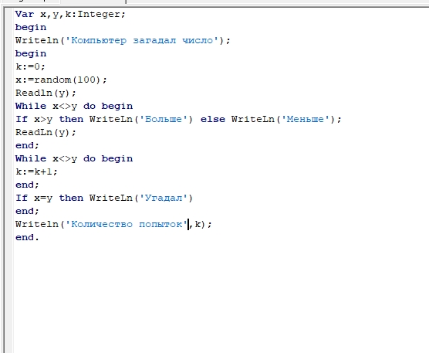
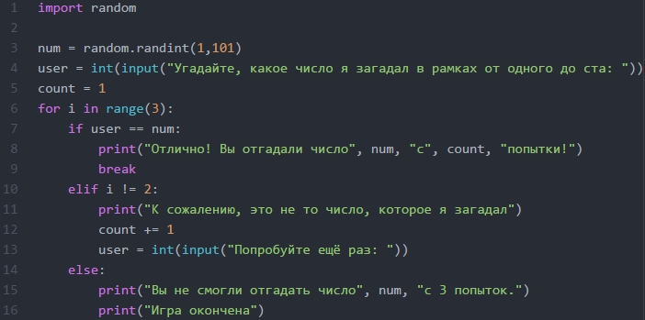

После сравнения написания кода я принялся за сравнение мощности языков. Я написал на двух языках программу-нагрузку. Программа сканировала объем данных путем сильных нагрузок на компьютер. Когда определенный объем данных был отсканирован и обработан, я получил три значения для языков. Значения варьировались в зависимости, какой мощности компьютер, но их значения были постоянно соотнесены в процентах.
По окончанию теста я заметил, что Паскаль нагружает компьютер в 2 раза больше. Время отклика, затраченное время и нагрузка на компьютер, была постоянно больше в 2 раза, в отличии Питона.

Результаты исследования.
Сравнив языки программирования, я понял, нет заведомо плохих языков программирования, просто надо найти подходящий язык для определенной задачи. Не один IT-разработчик не использует один язык как базу, он пользуется всеми и разом. Лично для меня фаворит это Python, но и Pascal достаточно хорош. Разница лишь в том, что легче освоить.

Заключение
Во время создания исследования были трудности. Было много сборов информации и её обработки. По мере продвижения проекта было понятно, что сильной разницы между языками Pascal и Python нет. Всё зависит от среды в которой хотят применить тот или иной язык программирования.

Список использованной литературы и источников

Босова Л.Л – Информатика: учебник для 8-9 класса.

Семакин И.А – Информатика: базовый курс программирования.

История языка программирования Python — Википедия (wikipedia.org)

Паскаль (язык программирования) — Википедия (wikipedia.org)

